گزارش جامع تمرین دوم: مقایسه کامل Multilevel Queue با EDF و RM
مقایسه علمی الگوریتم صف چندسطحی با دو الگوریتم بلادرنگ EDF و RM از همه لحاظ
عنوان تمرین: مقایسه کامل الگوریتم خودمان با EDF و RM از همه لحاظ
درس: سیستم‌عامل پیشرفته
موضوع: زمان‌بندی عمومی در برابر زمان‌بندی بلادرنگ
قالب تحویل: گزارش فارسی و انگلیسی (Word و PDF) + کد اجرایی + نمودارها
مخزن پروژه: github.com/kaspian021/Multilevel-Queue-Scheduling
شاخه تمرین: Exercise-2-MLQ-EDF-RM-Comparison
روش ارزیابی: شبیه‌سازی گسسته + آزمون‌های تحلیلی دقیق
وضعیت: نسخه کامل — اعداد از اجرای واقعی کد استخراج شده‌اند

فهرست مطالب
چکیده، کلیدواژه‌ها و نقشه گزارش .... 3
مقدمه و بیان مسئله .... 4
اهداف، پرسش‌ها و روش تحقیق .... 5
مبانی نظری (۱): زمان‌بندی عمومی در برابر زمان‌بندی بلادرنگ .... 6
مبانی نظری (۲): مدل وظایف و فرضیات .... 7
معرفی EDF — زودترین مهلت پایان ابتدا .... 8
معرفی RM — نرخ یکنواخت .... 9
معرفی DM و MLQ در این مقایسه .... 10
مقایسه ویژگی‌های بنیادین (۱): پیش‌گیرانه، اولویت و مهلت پایان .... 11
مقایسه ویژگی‌های بنیادین (۲): شاخص‌ها، پیش‌بینی‌پذیری و عدالت .... 12
طراحی سناریوی مقایسه منصفانه .... 13
سناریو A: نتایج اندازه‌گیری‌شده .... 14
سناریو A: نمودارهای گانت .... 15
سناریو A: بررسی رفتار MLQ .... 16
سناریو B: آزمون فشار بالا .... 17
سناریو B: نمودارهای گانت و تفسیر تصمیم‌ها .... 18
شرط کافی لیو و لی‌لند در برابر آزمون دقیق RM .... 19
آزمون‌پذیری EDF و معیار تقاضای پردازنده .... 20
مطالعه تصادفی زمان‌بندی‌پذیری .... 21
سناریو C: بار کاری غیرمتناوب و خارج از مدل بلادرنگ .... 22
سناریو C: نتایج و تفسیر .... 23
سناریو D: رفتار در شرایط اضافه‌بار .... 24
سناریو D: نمودارهای گانت و پیام طراحی .... 25
نمودارهای مقایسه‌ای کلان .... 26
لغزش و سربار زمان‌بندی .... 27
بهره‌وری پردازنده در چهار سناریو .... 28
جدول مقایسه جامع .... 29
تحلیل نتایج .... 30
مزایا و معایب هر الگوریتم .... 31
کاربردها، محدودیت‌ها و فرضیات .... 32
نتیجه‌گیری .... 33
منابع .... 34
پیوست: خروجی‌ها و وضعیت فایل‌ها .... 35

چکیده، کلیدواژه‌ها و نقشه گزارش
چکیده
مقایسه الگوریتم‌های زمان‌بندی تنها زمانی معنا دارد که آن‌ها روی یک بار کاری یکسان، با یک مدل زمانی یکسان و با یک کد اندازه‌گیری یکسان اجرا شوند. در این گزارش، سه الگوریتم Multilevel Queue، Earliest Deadline First و Rate Monotonic در یک چارچوب مشترک پیاده‌سازی و روی چهار سناریو ارزیابی شده‌اند.
افزون‌بر اندازه‌گیری، آزمون‌های تحلیلی دقیق نیز پیاده‌سازی شده‌اند: تحلیل زمان پاسخ برای الگوریتم‌های اولویت ثابت و معیار تقاضای پردازنده برای EDF. نتایج نشان می‌دهد در سناریوی پرفشار با بهره‌وری ۰٫۹۷۱، تحلیل زمان پاسخ عدم زمان‌بندی‌پذیری RM را پیش‌بینی می‌کند و شبیه‌ساز دقیقاً همان سه مورد نقض مهلت پایان را نشان می‌دهد، در حالی که EDF بدون هیچ نقضی اجرا می‌شود. یک مطالعه تصادفی روی ۲۳۲۹ مجموعه وظیفه نیز نشان داد که در بازه بهره‌وری ۰٫۹۰ تا ۱٫۰۰، تنها ۱۷٫۸ درصد مجموعه‌ها تحت RM زمان‌بندی‌پذیرند، در حالی که این عدد برای EDF برابر ۱۰۰ درصد است.
کلیدواژه‌ها
زمان‌بندی بلادرنگ؛ EDF؛ RM؛ صف چندسطحی؛ مهلت پایان؛ دوره تناوب؛ شرط لیو و لی‌لند؛ تحلیل زمان پاسخ؛ معیار تقاضای پردازنده؛ پیش‌بینی‌پذیری؛ عدالت؛ گرسنگی.
نقشه گزارش
• بخش ۱ تا ۵: مبانی نظری، تفاوت زمان‌بندی بلادرنگ و عمومی، مدل وظایف.
• بخش ۶ تا ۱۰: معرفی سه الگوریتم و مقایسه ویژگی‌های بنیادین.
• بخش ۱۱ تا ۱۶: سناریوی مقایسه منصفانه و نتایج اندازه‌گیری‌شده.
• بخش ۱۷ تا ۲۰: آزمون‌های تحلیلی و مطالعه تصادفی زمان‌بندی‌پذیری.
• بخش ۲۱ تا ۲۵: سناریوهای غیرمتناوب و اضافه‌بار، جدول جامع، نتیجه‌گیری.

مقدمه و بیان مسئله
بیان مسئله
پرسش این تمرین این است: الگوریتم صف چندسطحی که در تمرین اول معرفی شد، در مقایسه با دو الگوریتم بلادرنگ شناخته‌شده یعنی EDF و RM چه جایگاهی دارد؟ پاسخ ساده و کوتاه این است که این سه الگوریتم برای سه مسئله متفاوت طراحی شده‌اند و مقایسه مستقیم آن‌ها بدون تعریف دقیق بار کاری گمراه‌کننده است.
دامنه مقایسه
• زمان‌بندی عمومی: هدف بهینه‌سازی میانگین شاخص‌ها، عدالت و پاسخ‌دهی است.
• زمان‌بندی بلادرنگ: هدف تضمین رعایت مهلت‌های پایان برای همه وظایف است.
• EDF و RM ابزارهای دسته دوم هستند؛ MLQ ابزار دسته اول.
• برای مقایسه عددی باید مجموعه‌ای از وظایف با پارامترهای مشترک تعریف کرد.
خطر رایج در مقایسه
هشدار روش‌شناختی: مقایسه این سه الگوریتم بدون در نظر گرفتن ماهیت متفاوتشان، مانند مقایسه خودروی سواری با کامیون بر پایه سرعت در یک مسیر واحد است. عدد به دست می‌آید، اما تفسیر آن معتبر نیست. در این گزارش تلاش شده است هر ادعا با ذکر سناریو و محدوده اعتبار همراه باشد.
ساختار این تمرین
• یک چارچوب شبیه‌سازی مشترک برای هر سه الگوریتم.
• چهار سناریو: مقایسه منصفانه، فشار بالا، بار غیرمتناوب و اضافه‌بار.
• آزمون‌های تحلیلی مستقل برای تأیید نتایج اندازه‌گیری‌شده.
• جدول مقایسه جامع و تحلیل صریح محدودیت‌ها.

اهداف، پرسش‌ها و روش تحقیق
هدف کلی
ارائه یک مقایسه علمی، مستند و قابل‌بازتولید میان MLQ و دو الگوریتم بلادرنگ EDF و RM، با تفکیک صریح میان آنچه اندازه‌گیری شده و آنچه به‌صورت تحلیلی اثبات شده است.
اهداف جزئی
• تبیین تفاوت زمان‌بندی بلادرنگ و عمومی.
• معرفی مدل رسمی وظایف دوره‌ای و فرضیات آن.
• شرح دقیق شرط کافی لیو و لی‌لند برای RM و بیان اینکه این شرط ضروری نیست.
• پیاده‌سازی آزمون دقیق RM بر پایه تحلیل زمان پاسخ.
• پیاده‌سازی آزمون دقیق EDF بر پایه معیار تقاضای پردازنده.
• طراحی یک سناریوی مقایسه منصفانه و توضیح دلیل منصفانه بودن آن.
• اندازه‌گیری شاخص‌های پاسخ، چرخش، انتظار، بهره‌وری، عدالت و سربار.
پرسش‌های پژوهش
• در چه شرایطی RM شکست می‌خورد اما EDF موفق می‌شود؟
• آیا MLQ می‌تواند در بار کاری بلادرنگ جایگزین مناسبی باشد؟
• هزینه پیش‌بینی‌پذیری در قالب سربار تعویض زمینه چقدر است؟
• در شرایط اضافه‌بار، کدام الگوریتم رفتار قابل‌قبول‌تری دارد؟
روش تحقیق
• پیاده‌سازی هر سه الگوریتم در یک شبیه‌ساز گسسته مشترک.
• تعریف چهار سناریو با پارامترهای صریح و افق شبیه‌سازی مشخص.
• اجرای خودکار و ذخیره همه خروجی‌ها در قالب متن و JSON.
• تطبیق نتایج با آزمون‌های تحلیلی مستقل.
• تولید همه نمودارها از داده واقعی و تحلیل عددی.

مبانی نظری (۱): زمان‌بندی عمومی در برابر زمان‌بندی بلادرنگ
زمان‌بندی عمومی
• هدف: بهینه‌سازی میانگین شاخص‌ها و استفاده مؤثر از پردازنده.
• ورودی: مجموعه‌ای از پردازه‌ها با زمان ورود و طول Burst.
• مفهوم کلیدی: میانگین زمان انتظار، زمان چرخش و زمان پاسخ.
• موفقیت یعنی: میانگین بهتر، عدالت بیشتر و پاسخ‌دهی مناسب.
• شکست یعنی: کندی، نه لزوماً نقض یک تعهد زمانی مشخص.
زمان‌بندی بلادرنگ
• هدف: رعایت مهلت پایان برای هر وظیفه، در همه لحظه‌ها.
• ورودی: مجموعه‌ای از وظایف دوره‌ای با زمان اجرای بدترین حالت، دوره تناوب و مهلت پایان.
• مفهوم کلیدی: زمان‌بندی‌پذیری، نه میانگین شاخص‌ها.
• موفقیت یعنی: هیچ مهلتی نقض نشود.
• شکست یعنی: نقض مهلت، که در سیستم‌های سخت می‌تواند فاجعه‌بار باشد.
بعد مقایسه | زمان‌بندی عمومی | زمان‌بندی بلادرنگ
هدف | میانگین بهتر | تضمین مهلت پایان
معیار موفقیت | شاخص‌های میانگین | زمان‌بندی‌پذیری
روش ارزیابی | اندازه‌گیری و شبیه‌سازی | آزمون تحلیلی قطعی
نقش میانگین | اصلی | تقریباً بی‌معنا
نمونه | FCFS، RR، MLQ | RM، EDF، DM
جدول 1. تفاوت بنیادین دو خانواده زمان‌بندی
نکته کلیدی: یک اشتباه متداول در گزارش‌های دانشجویی این است که میانگین زمان انتظار را مبنای برتری یک الگوریتم بلادرنگ قرار می‌دهند. در زمان‌بندی بلادرنگ، مجموعه‌ای که یک مهلت را نقض کند شکست خورده است، حتی اگر میانگین آن عالی باشد.

مبانی نظری (۲): مدل وظایف و فرضیات
مدل وظیفه دوره‌ای
هر وظیفه tau_i با سه‌تای (C_i, T_i, D_i) توصیف می‌شود: C زمان اجرای بدترین حالت، T دوره تناوب، و D مهلت پایان نسبی. وظیفه در لحظه‌های k·T آزاد می‌شود و هر نسخه از آن باید تا لحظه k·T + D کامل شود.
tau_i = (C_i, T_i, D_i)
U = sum_i (C_i / T_i)
H = lcm(T_1, T_2, ..., T_n) # hyperperiod
نمادگذاری استاندارد وظایف دوره‌ای
فرضیات تحلیل
• تک‌پردازنده و زمان‌بندی پیش‌گیرانه.
• وظایف مستقل‌اند: هیچ انسداد، اشتراک منبع یا وارونگی اولویتی وجود ندارد.
• زمان اجرای بدترین حالت معلوم و ثابت است.
• مهلت‌های پایان محدود شده‌اند: D کوچک‌تر یا مساوی T.
• هزینه تعویض زمینه در تحلیل نادیده گرفته می‌شود.
• هیچ لغزش زمان آزادسازی وجود ندارد.
چرا این فرضیات مهم‌اند
• هرگاه یک فرض نقض شود، نتیجه آزمون تحلیلی دیگر تضمین‌شده نیست.
• برای نمونه، در حضور انسداد ناشی از سمافور باید از تحلیل انسداد اولویت استفاده کرد.
• در حضور لغزش آزادسازی، باید آن را به مهلت پایان اضافه کرد.
• در این پروژه، همه فرضیات برقرارند و در کد به‌صورت صریح مستند شده‌اند.
محدوده اعتبار شبیه‌سازی: شبیه‌سازی یک ابر‌دوره نشان می‌دهد چه اتفاقی در آن بازه می‌افتد، اما اثبات نمی‌کند که مجموعه برای همه زمان‌ها زمان‌بندی‌پذیر است. اثبات قطعی فقط از آزمون‌های تحلیلی به دست می‌آید.

معرفی EDF — زودترین مهلت پایان ابتدا
تعریف
EDF یک الگوریتم اولویت پویا است: در هر لحظه، وظیفه آماده‌ای که زودترین مهلت پایان مطلق را دارد اجرا می‌شود. اولویت یک وظیفه در طول زمان ثابت نیست و با نزدیک شدن مهلتش بالا می‌رود.
priority_i(t) = d_i(t) = k * T_i + D_i
schedule: choose the ready job with the smallest d_i(t)
قاعده تصمیم‌گیری EDF
ویژگی‌ها
• پویا: اولویت در هر لحظه از مهلت مطلق محاسبه می‌شود.
• بهینه در کلاس اولویت پویا: اگر هر الگوریتمی بتواند مجموعه‌ای را زمان‌بندی کند، EDF هم می‌تواند.
• شرط زمان‌بندی‌پذیری برای مهلت‌های ضمنی: U کوچک‌تر یا مساوی یک، که هم لازم و هم کافی است.
• برای مهلت‌های محدود شده، آزمون دقیق معیار تقاضای پردازنده به کار می‌رود.
• سربار محاسباتی بیشتری دارد، زیرا اولویت باید مدام بازمحاسبه شود.
نقطه ضعف در اضافه‌بار
• در شرایط اضافه‌بار، EDF تمایل دارد شکست را بین همه وظایف پخش کند.
• این رفتار که به اثر دومینو معروف است، از نظر برخی طراحان نقطه ضعف است.
• در این گزارش، همین رفتار در سناریوی اضافه‌بار اندازه‌گیری شده است.
• راهکار متداول، ترکیب EDF با یک سیاست محافظت برای وظایف بحرانی است.

معرفی RM — نرخ یکنواخت
تعریف
RM یک الگوریتم اولویت ثابت است: اولویت بر پایه دوره تناوب تعیین می‌شود و وظیفه‌ای که دوره کوتاه‌تری دارد اولویت بالاتری می‌گیرد. منطق آن این است که وظیفه‌ای که بیشتر تکرار می‌شود، فشرده‌تر است.
T_i < T_j => priority_i > priority_j
U <= n * (2^(1/n) - 1) => schedulable under RM (sufficient only)
قاعده اولویت RM و شرط کافی لیو و لی‌لند
ویژگی‌ها
• ایستا: اولویت در زمان طراحی تعیین می‌شود و تغییر نمی‌کند.
• ساده و کم‌هزینه در پیاده‌سازی: نیازی به بازمحاسبه اولویت ندارد.
• بهینه در کلاس اولویت ثابت: اگر هر الگوریتم اولویت ثابتی بتواند، RM هم می‌تواند.
• پیش‌بینی‌پذیر: رفتار وظایف با اولویت بالا مستقل از وظایف پایین‌تر است.
• محدودیت: در بهره‌وری‌های بالا ممکن است مجموعه‌ای را که EDF زمان‌بندی می‌کند، از دست بدهد.
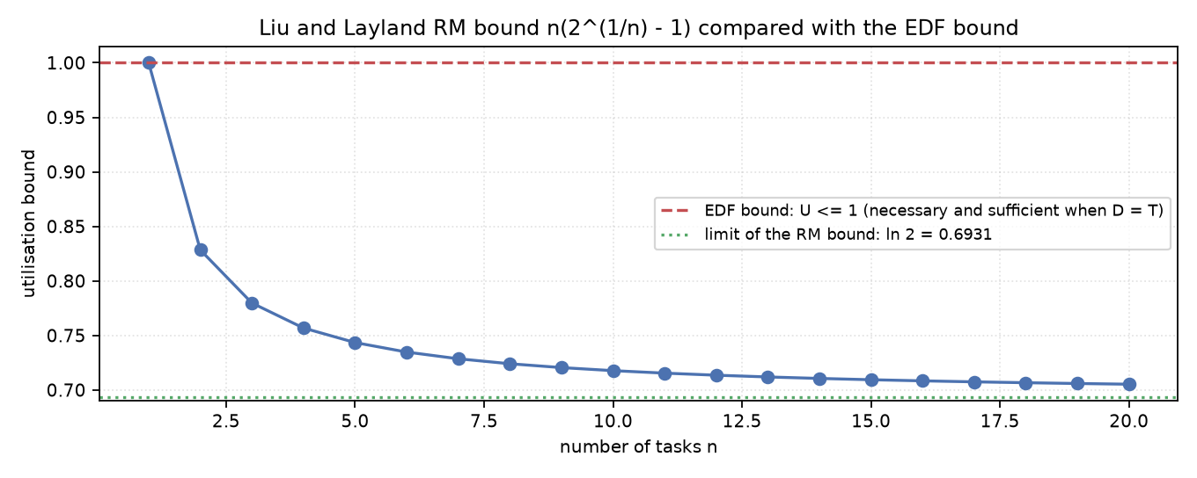
شکل 2. کران لیو و لی‌لند برای RM در برابر کران EDF و حد ln ۲
تفسیر نمودار
• برای یک وظیفه، کران برابر ۱ است و با افزایش تعداد وظایف به سمت ln ۲ ≈ ۰٫۶۹۳ میل می‌کند.
• کران EDF برای مهلت‌های ضمنی همواره ۱ است و مستقل از تعداد وظایف.
• فاصله میان دو منحنی، هزینه سادگی اولویت ثابت است.

معرفی DM و MLQ در این مقایسه
الگوریتم Deadline Monotonic
DM تعمیم RM برای حالت مهلت‌های محدود شده است: اولویت بر پایه کوتاهی مهلت نسبی تعیین می‌شود. هرگاه D برابر T باشد، DM همان RM است. این الگوریتم در چارچوب پروژه پیاده‌سازی شده تا بتوان نشان داد RM حالت خاصی از یک قاعده کلی‌تر است.
جایگاه MLQ در این مقایسه
• MLQ برای دسته‌بندی پردازه‌ها طراحی شده، نه برای تضمین مهلت پایان.
• برای ورود به مقایسه، باید سطح صف هر وظیفه از پارامترهای آن استخراج شود.
• در این پروژه، سطح صف به‌صورت صریح در فایل سناریو تعیین می‌شود.
• در سناریوهای بلادرنگ، صف‌ها بر پایه دوره تناوب یا حساسیت وظیفه اختصاص یافته‌اند.
• در نتیجه، در این سناریوها رفتار MLQ به RM نزدیک است؛ این یک یافته است نه یک نقص.
تفاوت ساختاری
ویژگی | EDF | RM / DM | MLQ
نوع اولویت | پویا | ایستا | ایستا
مبنای اولویت | مهلت مطلق | دوره یا مهلت نسبی | سطح صف
نیاز به مهلت | بله | خیر (فقط دوره) | خیر
هدف اصلی | تضمین مهلت | تضمین مهلت | تفکیک کلاس‌های کاری
تضمین تحلیلی | دارد | دارد | ندارد
جدول 3. تفاوت ساختاری سه الگوریتم

مقایسه ویژگی‌های بنیادین (۱): پیش‌گیرانه، اولویت و مهلت پایان
پیش‌گیرانه در برابر غیرپیشرگیرانه
• هر سه الگوریتم در این پیاده‌سازی پیش‌گیرانه‌اند: پردازه جاری می‌تواند متوقف شود.
• در MLQ، پیش‌گیری در سطح بین‌صفی همیشه فعال است و در سطح درون‌صفی بسته به سیاست است.
• در این مقایسه، سیاست درون‌صفی MLQ برابر FCFS است تا رفتار آن با RM قابل‌قیاس باشد.
• اگر سیاست درون‌صفی RR انتخاب شود، سربار افزایش و زمان پاسخ بهبود می‌یابد.
تخصیص اولویت
الگوریتم | زمان تعیین اولویت | تغییر در طول زمان | هزینه محاسبات
EDF | هر لحظه | بله | بالا
RM | زمان طراحی | خیر | پایین
DM | زمان طراحی | خیر | پایین
MLQ | زمان تخصیص به صف | خیر (بدون پیری) | پایین
جدول 4. مقایسه شیوه تخصیص اولویت
مدیریت مهلت پایان
• EDF مهلت را مستقیماً در تصمیم‌گیری وارد می‌کند؛ مهلت نزدیک‌تر یعنی اولویت بالاتر.
• RM مهلت را نادیده می‌گیرد و تنها از دوره تناوب استفاده می‌کند.
• DM از مهلت نسبی استفاده می‌کند اما به‌صورت ایستا.
• MLQ اساساً مفهوم مهلت ندارد؛ مهلت تنها در صورتی وارد می‌شود که طراح آن را به سطح صف تبدیل کند.
• این تفاوت، مهم‌ترین دلیل نبود برتری مطلق میان این الگوریتم‌هاست.

مقایسه ویژگی‌های بنیادین (۲): شاخص‌ها، پیش‌بینی‌پذیری و عدالت
شاخص‌های زمان‌بندی
شاخص | معنا در این مقایسه
زمان پاسخ | پایان اجرا منهای لحظه آزادسازی هر نسخه وظیفه
زمان انتظار | در مدل بلادرنگ کاربرد مستقیم ندارد و گزارش نشده است
زمان چرخش | برای وظایف دوره‌ای همان زمان پاسخ است
بهره‌وری | نسبت زمان اشغال پردازنده به کل افق شبیه‌سازی
لغزش یا Jitter | انحراف معیار زمان پاسخ؛ معیار پیش‌بینی‌پذیری
تعویض زمینه | نماینده سربار زمان‌بندی
جدول 5. تعریف شاخص‌های اندازه‌گیری‌شده در این تمرین
پیش‌بینی‌پذیری
• پیش‌بینی‌پذیری یعنی بتوان بدترین زمان پاسخ هر وظیفه را از پیش محاسبه کرد.
• در RM و DM، تحلیل زمان پاسخ این عدد را به‌دقت می‌دهد.
• در EDF، معیار تقاضای پردازنده زمان‌بندی‌پذیری را تعیین می‌کند اما به‌طور مستقیم زمان پاسخ نمی‌دهد.
• در MLQ، تحلیل رسمی استانداردی برای مهلت پایان وجود ندارد.
عدالت و گرسنگی
• در MLQ و RM، وظایف با اولویت پایین در صورت تراکم کار در سطوح بالا گرسنه می‌مانند.
• در EDF، چون اولویت پویاست، هر وظیفه با نزدیک شدن مهلتش به صدر می‌رسد.
• بنابراین EDF از نظر تئوری عدالت بیشتری دارد، اما در اضافه‌بار شکست را پخش می‌کند.
• در MLQ می‌توان با پیری یا برش زمانی گرسنگی را مهار کرد که در تمرین اول بررسی شد.

طراحی سناریوی مقایسه منصفانه
چرا این سناریو منصفانه است
• هر سه الگوریتم روی یک مجموعه وظیفه یکسان اجرا می‌شوند.
• مدل زمانی یکسان است: گام گسسته، پیش‌گیری مجاز، تعویض زمینه بدون هزینه.
• افق شبیه‌سازی یک مضرب کامل از ابر‌دوره است، بنابراین هیچ وظیفه‌ای نیمه‌کاره نمی‌ماند.
• سطح صف در MLQ از پارامترهای وظیفه استخراج شده، نه به‌صورت دلخواه.
• هیچ الگوریتمی اطلاعات بیشتری از دیگری دریافت نمی‌کند.
• همه شاخص‌ها با یک کد اندازه‌گیری یکسان محاسبه می‌شوند.
مشخصات سناریو A
وظیفه | C | T | D | صف | کلاس
T1 | 1 | 5 | 5 | 1 | حساس
T2 | 2 | 8 | 8 | 1 | حساس
T3 | 2 | 10 | 10 | 2 | متوسط
T4 | 3 | 20 | 20 | 3 | پس‌زمینه
جدول 6. سناریوی A: چهار وظیفه دوره‌ای با مهلت ضمنی
• بهره‌وری کل برابر ۰٫۸۰۰ است.
• ابر‌دوره برابر ۴۰ و افق شبیه‌سازی ۱۲۰ یعنی سه ابر‌دوره کامل است.
• تعداد کل نسخه‌ها در این افق ۳۰ نسخه است.
• همه مهلت‌ها ضمنی‌اند؛ یعنی D برابر T است.
محدودیت تفسیر
دامنه نتیجه: این سناریو تنها نشان می‌دهد در این بار کاری خاص چه رخ می‌دهد. برای تعمیم نتیجه به بارهای دیگر، باید سناریوهای بیشتری اجرا یا از آزمون تحلیلی استفاده کرد.

سناریو A: نتایج اندازه‌گیری‌شده
شاخص | EDF | RM | MLQ
نقض مهلت پایان | 0 | 0 | 0
بهره‌وری پردازنده | 80.00% | 80.00% | 80.00%
میانگین زمان پاسخ | 3.000 | 3.105 | 3.105
لغزش (انحراف معیار) | 2.891 | 3.272 | 3.255
تعویض زمینه | 54 | 57 | 54
پیش‌گیری | 9 | 12 | 9
جدول 7. نتایج سناریوی A برای هر سه الگوریتم (خروجی واقعی برنامه)
تحلیل نتایج A
• هر سه الگوریتم همه مهلت‌ها را رعایت کردند؛ بنابراین در این بار کاری از نظر صحت هم‌سطح‌اند.
• EDF میانگین زمان پاسخ کمتری دارد: ۳٫۰۰۰ در برابر ۳٫۱۰۵.
• EDF لغزش کمتری دارد: ۲٫۸۹۱ در برابر ۳٫۲۷۲ برای RM یعنی رفتار یکنواخت‌تر.
• MLQ در این سناریو دقیقاً همان رفتار RM را نشان داد، زیرا سطح صف‌ها بر پایه حساسیتی هم‌راستا با دوره تناوب تعیین شده است.
• بهره‌وری در هر سه حالت ۸۰٫۰۰٪ است که برابر بار ارائه‌شده است.
تطبیق با آزمون تحلیلی
آزمون | نتیجه | تفسیر
کران لیو و لی‌لند | ۰٫۷۵۶۸ < ۰٫۸۰۰ | بی‌نتیجه؛ شرط فقط کافی است
تحلیل زمان پاسخ RM | تأیید | RM قطعاً زمان‌بندی‌پذیر است
معیار تقاضای EDF | تأیید | EDF قطعاً زمان‌بندی‌پذیر است
جدول 8. تطبیق اندازه‌گیری با آزمون‌های تحلیلی در سناریو A
یافته آموزشی: این سناریو نمونه آموزشی خوبی است: بهره‌وری از کران لیو و لی‌لند بالاتر است، اما مجموعه همچنان تحت RM زمان‌بندی‌پذیر است. این نشان می‌دهد آن کران لازم نیست.

سناریو A: نمودارهای گانت
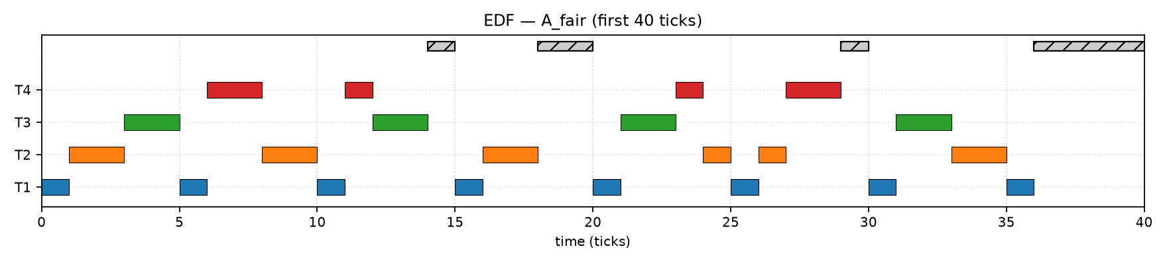
شکل 9. گانت EDF در سناریوی A (بیست تیک نخست از سه ابر‌دوره)
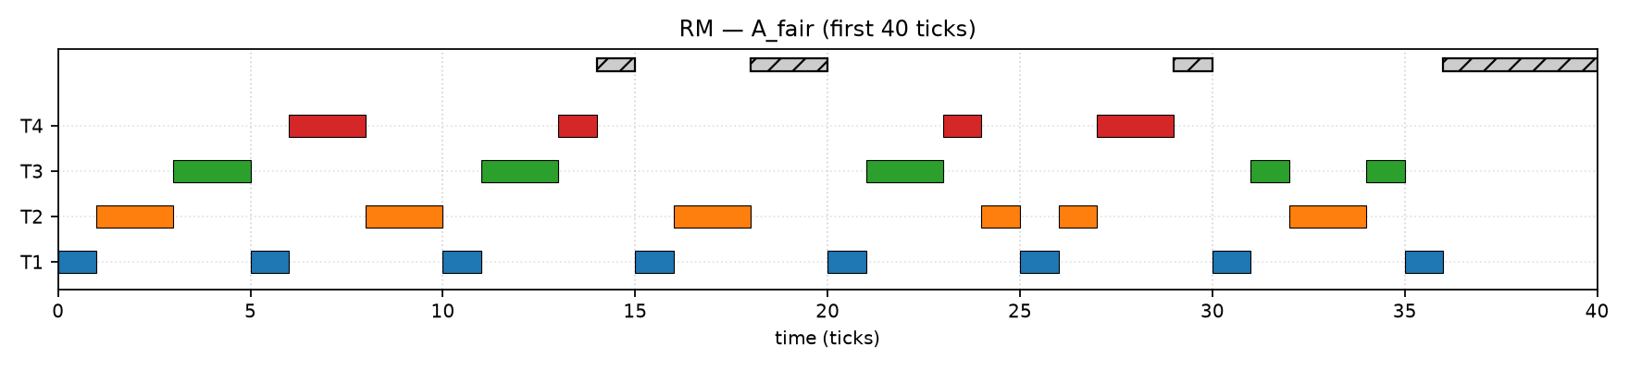
شکل 10. گانت RM در سناریوی A؛ تفاوت در جابه‌جایی T3 و T4 دیده می‌شود

سناریو A: بررسی رفتار MLQ
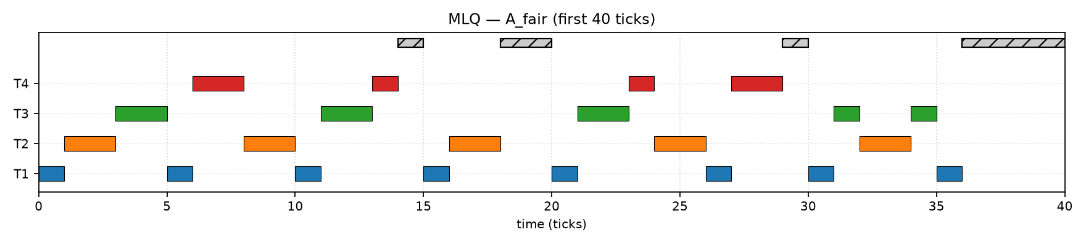
شکل 11. گانت MLQ در سناریوی A؛ در این سناریو با RM هم‌راستا است
چرا MLQ و RM در این سناریو یکسان شدند
• سطح صف‌ها بر پایه کلاس کاری و دوره تناوب با هم هم‌راستا تعیین شده‌اند.
• وقتی ترتیب صف‌ها همان ترتیب دوره‌ها باشد، اولویت ثابت MLQ همان اولویت RM را بازتولید می‌کند.
• این هم‌راستایی تصادفی نیست: در عمل، طراح معمولاً وظایف سریع‌تر را حساس‌تر می‌داند.
• اگر سطح صف‌ها را بر پایه معیار دیگری تعیین کنیم، نتایج متفاوت خواهد شد.
• این یافته نشان می‌دهد کیفیت MLQ به کیفیت تخصیص صف وابسته است، نه به خود الگوریتم.

سناریو B: آزمون فشار بالا
مشخصات سناریو B
وظیفه | C | T | D | صف
A | 2 | 5 | 5 | 1
B | 4 | 7 | 7 | 2
جدول 12. سناریوی B: دو وظیفه با بهره‌وری بسیار بالا
• بهره‌وری کل برابر ۰٫۹۷۱۴ است.
• کران لیو و لی‌لند برای دو وظیفه برابر ۰٫۸۲۸۴ است و بهره‌وری از آن فراتر می‌رود.
• افق شبیه‌سازی ۱۰۵ تیک یعنی سه ابر‌دوره کامل است.
نتایج اندازه‌گیری‌شده
شاخص | EDF | RM | MLQ
نقض مهلت پایان | 0 | 3 | 3
میانگین زمان پاسخ | 3.833 | 4.000 | 4.000
لغزش | 1.424 | 2.449 | 2.449
تعویض زمینه | 36 | 48 | 48
پیش‌گیری | 3 | 15 | 15
جدول 13. نتایج سناریوی B (خروجی واقعی برنامه)
تحلیل
• تحلیل زمان پاسخ، بدترین زمان پاسخ B را برابر ۸ محاسبه کرد که از مهلت ۷ بزرگ‌تر است.
• شبیه‌سازی دقیقاً همین را نشان داد: سه نسخه از B مهلت خود را از دست دادند.
• EDF در همین بار کاری بدون هیچ نقضی اجرا شد، زیرا U کوچک‌تر از یک است.
• اختلاف در تعداد پیش‌گیری‌ها چشمگیر است: ۳ در برابر ۱۵.

سناریو B: نمودارهای گانت و تفسیر تصمیم‌ها
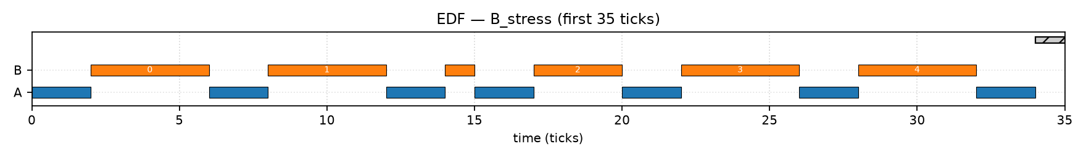
شکل 14. گانت EDF در سناریوی B: بدون نقض مهلت
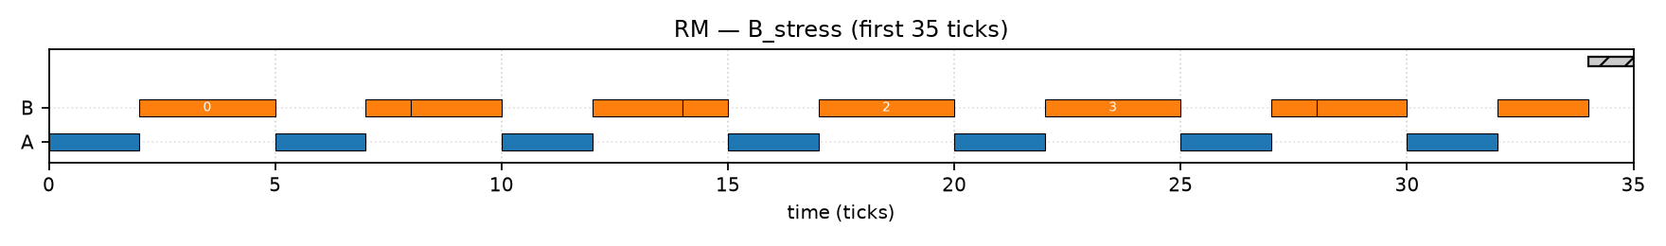
شکل 15. گانت RM در سناریوی B: نسخه‌های B مهلت خود را از دست می‌دهند
توضیح گام‌به‌گام اختلاف
• در t=0 هر دو وظیفه آزاد می‌شوند؛ هر دو الگوریتم ابتدا A را اجرا می‌کنند.
• در t=2 نوبت B می‌رسد، اما در t=5 نسخه بعدی A آزاد می‌شود.
• RM چون اولویت A را بالاتر می‌داند، B را در حالی که دو تیک باقی دارد متوقف می‌کند.
• EDF مهلت B#0 را در t=7 و مهلت A#1 را در t=10 می‌بیند؛ بنابراین B#0 را ادامه می‌دهد.
• نتیجه: B#0 در RM در t=8 تمام می‌شود و مهلت ۷ را از دست می‌دهد.

شرط کافی لیو و لی‌لند در برابر آزمون دقیق RM
صورت شرط کافی
U = sum (C_i / T_i)
U <= n * (2^(1/n) - 1) => the task set is schedulable by RM
n = 1 -> 1.0000 n = 2 -> 0.8284 n = 3 -> 0.7798
n -> infinity : U -> ln 2 = 0.6931
شرط کافی لیو و لی‌لند و مقادیر آن
چرا این شرط فقط کافی است
• این شرط بدترین حالت ممکن را در نظر می‌گیرد؛ یعنی مجموعه‌ای که دقیقاً در مرز باشد.
• بسیاری از مجموعه‌ها از این کران عبور می‌کنند اما همچنان زمان‌بندی‌پذیرند.
• نمونه در همین پروژه: سناریوی A با بهره‌وری ۰٫۸۰۰ و کران ۰٫۷۵۶۸ تحت RM زمان‌بندی‌پذیر است.
• بنابراین عبور از کران به معنای شکست نیست، بلکه به معنای نیاز به آزمون دقیق است.
آزمون دقیق: تحلیل زمان پاسخ
R_i = C_i + sum over j in hp(i): ceil(R_i / T_j) * C_j
feasible <=> for every i: R_i <= D_i
تحلیل زمان پاسخ برای اولویت ثابت (جوزف و پاندیا)
• این آزمون برای الگوریتم‌های اولویت ثابت، تحت فرضیات بیان‌شده، دقیق است.
• در پیاده‌سازی این پروژه، تکرار تا همگرایی انجام می‌شود و در صورت عبور R از D متوقف می‌گردد.
• محاسبه سناریوی B: R_A = ۲ و R_B = ۸ که بزرگ‌تر از D_B = ۷ است.

آزمون‌پذیری EDF و معیار تقاضای پردازنده
حالت مهلت‌های ضمنی
اگر برای همه وظایف D برابر T باشد، شرط U کوچک‌تر یا مساوی یک برای EDF هم لازم و هم کافی است. این یک ویژگی بسیار قدرتمند است: هیچ آزمون پیچیده‌تری لازم نیست.
حالت مهلت‌های محدود شده
اگر برخی Dها کوچک‌تر از T باشند، شرط U کوچک‌تر یا مساوی یک تنها لازم است و کافی نیست. آزمون دقیق در این حالت معیار تقاضای پردازنده است.
dbf(t) = sum_i max(0, floor((t - D_i) / T_i) + 1) * C_i
schedulable by EDF <=> for every t > 0: dbf(t) <= t
تابع کران تقاضا و معیار دقیق EDF (بارواه، هاول و روزیر)
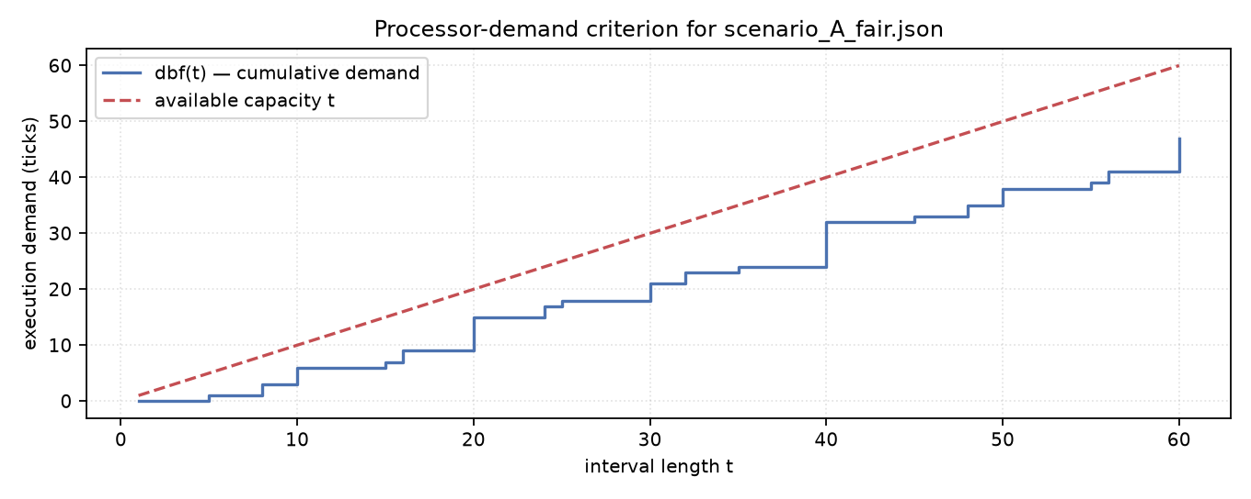
شکل 16. تابع کران تقاضا برای سناریوی A در برابر ظرفیت موجود
نکات پیاده‌سازی
• بررسی همه مقادیر t ناممکن است؛ بنابراین تنها نقاطی به شکل k·T + D تا یک کران معتبر بررسی می‌شوند.
• در این پروژه از کران QPA استفاده شده و تعداد نقاط بررسی‌شده در خروجی ثبت می‌شود.
• در سناریوی C که مهلت‌های محدود شده دارد، این آزمون ۱۶۱ نقطه را بررسی کرد.

مطالعه تصادفی زمان‌بندی‌پذیری
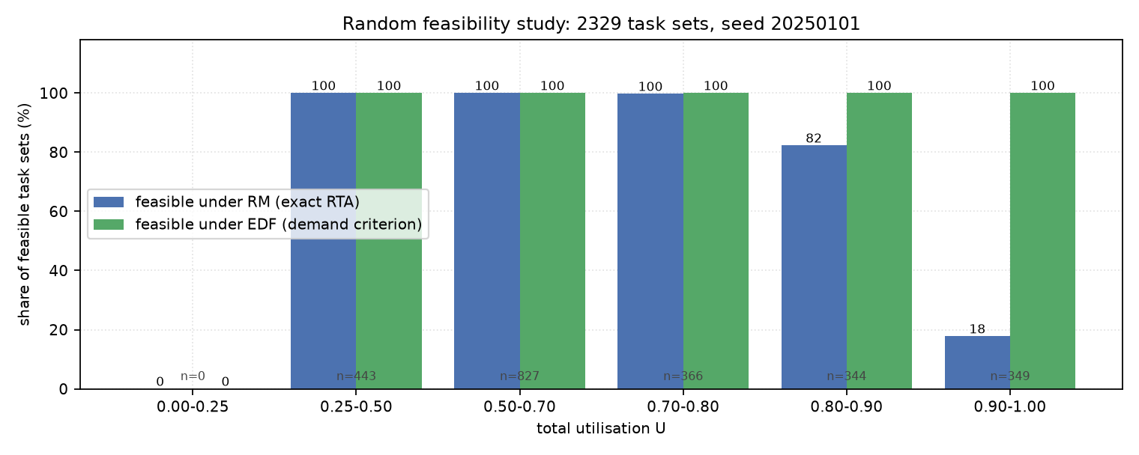
شکل 17. درصد مجموعه‌های زمان‌بندی‌پذیر تحت RM و EDF به تفکیک بازه بهره‌وری
بازه بهره‌وری | تعداد مجموعه | زمان‌بندی‌پذیر تحت RM | زمان‌بندی‌پذیر تحت EDF
0.25 – 0.50 | 443 | 100.0% | 100.0%
0.50 – 0.70 | 827 | 100.0% | 100.0%
0.70 – 0.80 | 366 | 99.7% | 100.0%
0.80 – 0.90 | 344 | 82.3% | 100.0%
0.90 – 1.00 | 349 | 17.8% | 100.0%
جدول 18. نتایج مطالعه تصادفی روی ۲۳۲۹ مجموعه وظیفه با دانه ۲۰۲۵۰۱۰۱
روش
• برای هر مجموعه، تعداد وظایف بین ۳ تا ۵ و دوره‌ها در بازه ۵ تا ۴۰ انتخاب شد.
• مقدار C طوری تعیین شد که بهره‌وری در بازه هدف قرار گیرد.
• برای RM از تحلیل زمان پاسخ و برای EDF از شرط بهره‌وری (مهلت‌های ضمنی) استفاده شد.
• دانه تولید اعداد تصادفی ثابت است، بنابراین کل مطالعه قابل‌بازتولید است.
تفسیر
• تا بهره‌وری ۰٫۷۰ تفاوتی میان دو الگوریتم دیده نمی‌شود.
• از بهره‌وری ۰٫۸۰ به بعد، شکاف به‌سرعت باز می‌شود.
• در بالاترین بازه، تنها ۱۷٫۸٪ مجموعه‌ها تحت RM زمان‌بندی‌پذیرند.
• این نتیجه، برتری تئوریک EDF را به‌صورت تجربی تأیید می‌کند.

سناریو C: بار کاری غیرمتناوب و خارج از مدل بلادرنگ
چرا این سناریو طراحی شد
هدف این سناریو نشان دادن این نکته است که مقایسه الگوریتم‌های بلادرنگ روی بار کاری عمومی، ذاتاً ناعادلانه است. در اینجا مجموعه‌ای از کارهای یک‌باره تعریف شده که هیچ دوره تناوبی ندارند.
وظیفه | C | آزادسازی | مهلت | صف | کلاس
SYS1 | 3 | 0 | 6 | 1 | سیستمی
INT1 | 4 | 1 | 12 | 1 | تعاملی
BAT1 | 6 | 0 | 30 | 3 | دسته‌ای
INT2 | 3 | 2 | 13 | 2 | تعاملی
BAT2 | 5 | 3 | 30 | 3 | دسته‌ای
INT3 | 2 | 8 | 14 | 1 | تعاملی
BAT3 | 4 | 10 | 30 | 3 | دسته‌ای
جدول 19. سناریوی C: هفت کار یک‌باره با مهلت‌های مصنوعی
• برای اینکه EDF اصلاً قابل اجرا باشد، مهلت‌هایی به‌صورت مصنوعی تعیین شده است.
• برای اینکه RM قابل اجرا باشد، دوره تناوب برابر افق شبیه‌سازی قرار داده شده است.
• در نتیجه RM هیچ اطلاعات نرخی در اختیار ندارد و عملاً به FCFS تبدیل می‌شود.
• این وضعیت دقیقاً نشان می‌دهد چرا RM برای کار عمومی طراحی نشده است.

سناریو C: نتایج و تفسیر
شاخص | EDF | RM | MLQ
نقض مهلت پایان | 0 | 3 | 0
میانگین زمان پاسخ | 10.857 | 13.000 | 10.857
لغزش | 7.221 | 4.320 | 7.493
تعویض زمینه | 6 | 6 | 7
پیش‌گیری | 0 | 0 | 1
جدول 20. نتایج سناریوی C (خروجی واقعی برنامه)
تحلیل
• MLQ بدون نیاز به هیچ مهلت یا دوره‌ای، بر پایه کلاس کاری تصمیم گرفت و مهلت‌ها را رعایت کرد.
• EDF با مهلت‌های مصنوعی نیز موفق بود، اما خروجی آن وابسته به کیفیت همان مهلت‌هاست.
• RM به دلیل نبود اطلاعات نرخ، سه مهلت را از دست داد.
• تعداد تعویض زمینه در MLQ یک واحد بیشتر است، زیرا یک پیش‌گیری میان‌صفی رخ داد.
• این سناریو نشان می‌دهد انتخاب الگوریتم باید با نوع بار کاری هم‌خوان باشد.
نتیجه روش‌شناختی
اصل راهنما: هرگاه برای اجرای یک الگوریتم بلادرنگ مجبور شویم پارامترهایی مصنوعی اختراع کنیم، این نشانه آن است که آن الگوریتم برای آن مسئله ساخته نشده است. عدد به‌دست‌آمده در چنین شرایطی نباید مبنای قضاوت قرار گیرد.

سناریو D: رفتار در شرایط اضافه‌بار
مشخصات و نتایج کلان
شاخص | EDF | RM | MLQ
نقض مهلت پایان | 31 | 10 | 10
بهره‌وری پردازنده | 100% | 100% | 100%
میانگین زمان پاسخ | 18.200 | 11.400 | 11.400
بیشینه زمان پاسخ | 30 | 96 | 96
لغزش | 6.975 | 20.612 | 20.612
تعویض زمینه | 29 | 35 | 35
جدول 21. نتایج سناریوی D با بهره‌وری ۱٫۲۳۳ (خروجی واقعی برنامه)
توزیع نقض مهلت‌ها
وظیفه | اولویت | نقض تحت EDF | نقض تحت RM و MLQ
X | بالا | 13 از 15 | 0 از 15
Y | متوسط | 10 از 12 | 0 از 12
Z | پایین | 8 از 10 | 10 از 10
جدول 22. توزیع نقض مهلت‌ها به تفکیک وظیفه در سناریوی اضافه‌بار
• در RM و MLQ، وظایف با اولویت بالا کاملاً محافظت شدند و تمام بار شکست روی Z افتاد.
• در EDF، شکست میان همه وظایف پخش شد: این همان اثر دومینو است.
• بیشینه زمان پاسخ در RM برابر ۹۶ تیک است، یعنی Z تا پایان افق معطل ماند.
• بیشینه زمان پاسخ در EDF برابر ۳۰ است، یعنی هیچ وظیفه‌ای برای مدت بسیار طولانی معطل نماند.

سناریو D: نمودارهای گانت و پیام طراحی
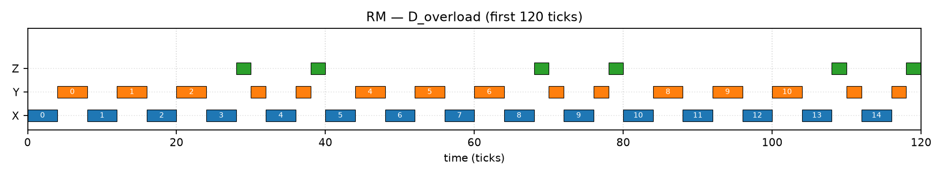
شکل 23. گانت RM در اضافه‌بار: Z بین وظایف بالاتر له شده است
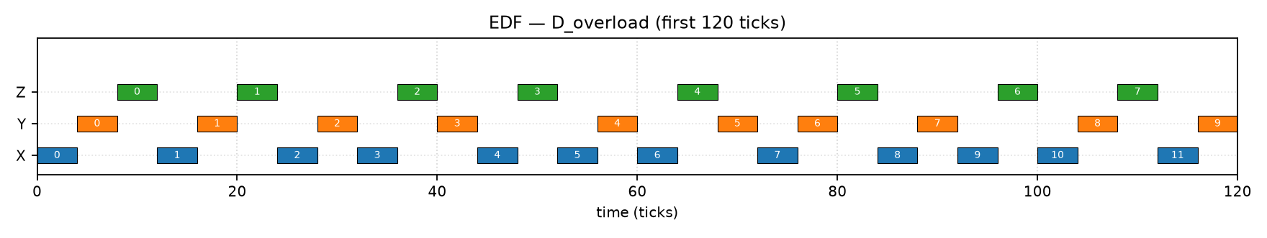
شکل 24. گانت EDF در اضافه‌بار: اجرا بین هر سه وظیفه توزیع شده است
پیام طراحی
• اگر هدف محافظت از وظایف بحرانی است، RM یا MLQ مناسب‌ترند.
• اگر هدف جلوگیری از شکست فاجعه‌بار یک وظیفه خاص است، EDF رفتار متوازن‌تری دارد.
• در سیستم‌های سخت، اضافه‌بار باید با کاهش بار یا مدیریت پذیرش کنترل شود، نه با انتخاب الگوریتم.
• هیچ الگوریتمی نمی‌تواند مجموعه‌ای با بهره‌وری بالاتر از یک را بدون نقض اجرا کند.

نمودارهای مقایسه‌ای کلان
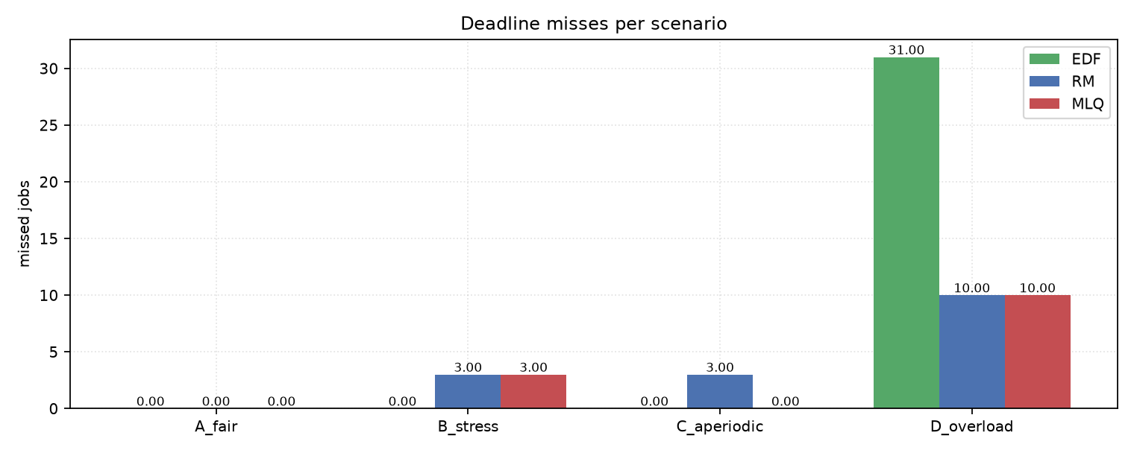
شکل 25. تعداد نقض مهلت پایان در چهار سناریو
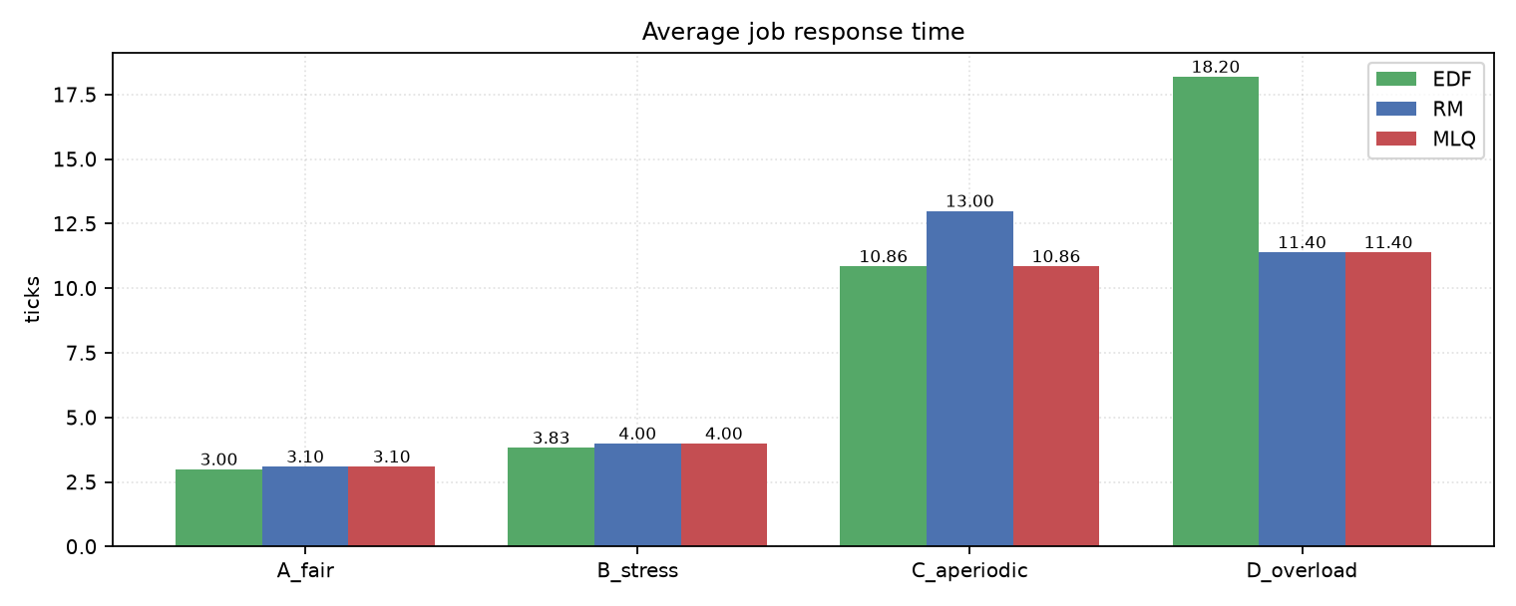
شکل 26. میانگین زمان پاسخ در چهار سناریو

لغزش و سربار زمان‌بندی
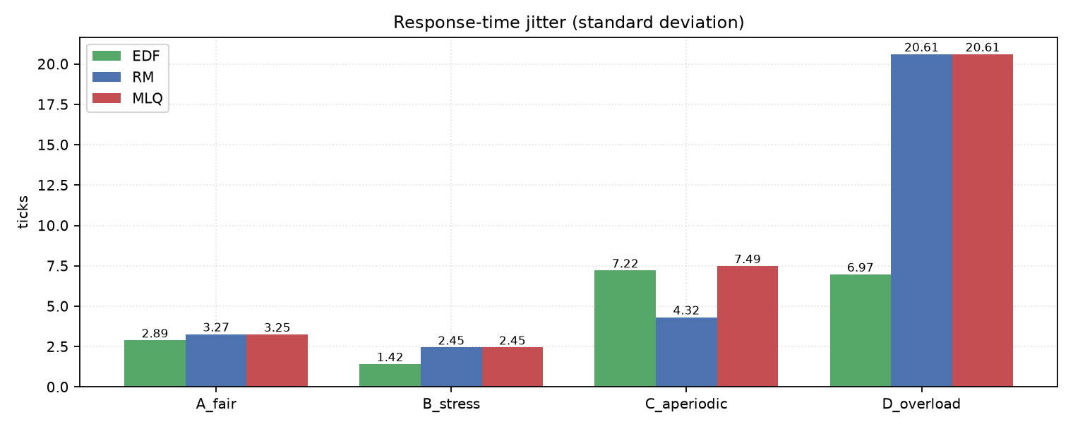
شکل 27. لغزش زمان پاسخ (انحراف معیار) در چهار سناریو
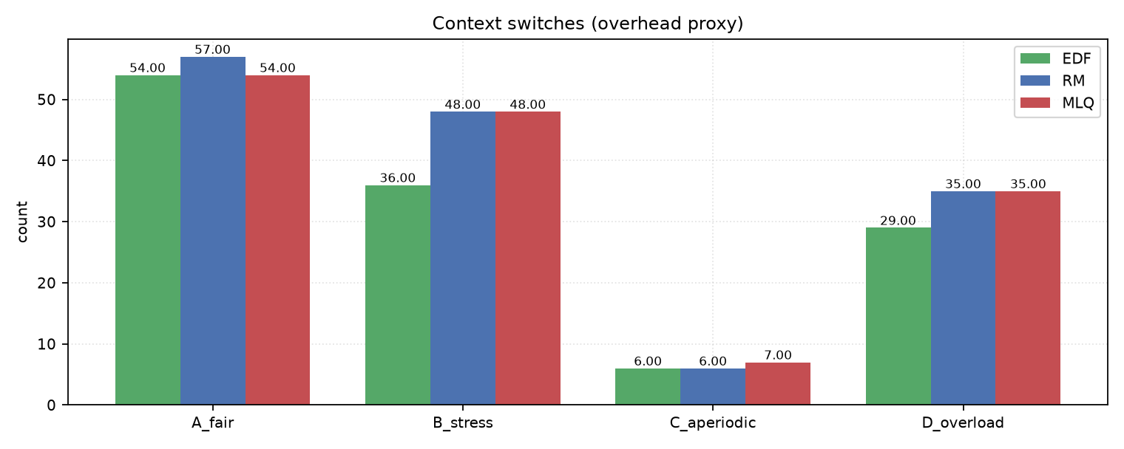
شکل 28. تعداد تعویض زمینه به عنوان نماینده سربار
• در سناریوی A، EDF کمترین لغزش را دارد و RM بیشترین را.
• در سناریوی B، EDF با تنها ۳ پیش‌گیری در برابر ۱۵ پیش‌گیری RM، سربار بسیار کمتری دارد.
• در سناریوی D، لغزش RM برابر ۲۰٫۶۱۲ است که بیش از سه برابر لغزش EDF یعنی ۶٫۹۷۵ است.
• لغزش کمتر به معنای رفتار یکنواخت‌تر و پیش‌بینی‌پذیرتر برای وظایف حساس است.

بهره‌وری پردازنده در چهار سناریو
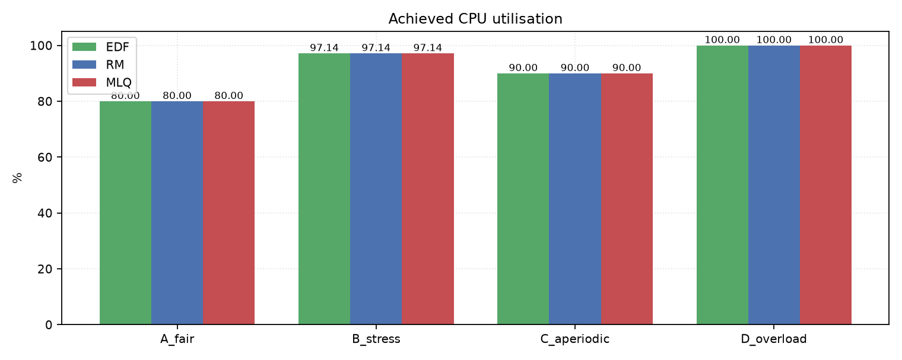
شکل 29. بهره‌وری به دست آمده در چهار سناریو
• در سناریوهای A و B، بهره‌وری برابر بار ارائه‌شده است؛ یعنی هیچ زمان تلف‌شده‌ای وجود ندارد.
• در سناریوی C، بهره‌وری ۹۰٪ و زمان بیکاری ۳ تیک است، زیرا کارها یک‌باره‌اند.
• در سناریوی D، بهره‌وری به سقف ۱۰۰٪ می‌رسد در حالی که بار ارائه‌شده ۱۲۳٫۳۳٪ است.
• این شکاف دقیقاً همان کاری است که انجام نشده و به صورت نقض مهلت ظاهر می‌شود.
• بهره‌وری بالا در اضافه‌بار نشانه سلامت نیست، بلکه نشانه اشباع کامل پردازنده است.
محدودیت: در این مدل هزینه تعویض زمینه صفر است؛ بنابراین بهره‌وری تحت‌تأثیر سربار قرار نمی‌گیرد و نباید آن را با بهره‌وری واقعی یک سیستم فیزیکی یکی دانست.

جدول مقایسه جامع
معیار | MLQ | EDF | RM
نوع اولویت | ایستا بر پایه صف | پویا بر پایه مهلت | ایستا بر پایه دوره
نیاز به مهلت پایان | خیر | بله | خیر
نیاز به دوره تناوب | خیر | خیر | بله
تضمین تحلیلی | ندارد | دارد (معیار تقاضا) | دارد (تحلیل زمان پاسخ)
بهینه بودن | ندارد | بهینه در اولویت پویا | بهینه در اولویت ثابت
پیش‌بینی‌پذیری | متوسط | خوب | عالی
عدالت | کم | بالا | کم
خطر گرسنگی | بالا | کم | بالا
سربار زمان‌بندی | کم | متوسط | کم
رفتار در اضافه‌بار | محافظت از بالا | توزیع شکست | محافظت از بالا
مناسب برای | کار عمومی دسته‌بندی‌شده | وظایف بلادرنگ پویا | وظایف دوره‌ای ثابت
جدول 30. جدول مقایسه جامع سه الگوریتم

تحلیل نتایج
یافته‌های اصلی
• در بار کاری بلادرنگ با بهره‌وری متوسط، هر سه الگوریتم موفق‌اند و تفاوت در کیفیت است نه صحت.
• در بهره‌وری بالا، تنها EDF تضمین دارد؛ RM و MLQ در آزمون دقیق شکست خوردند و شبیه‌ساز همین را نشان داد.
• در بار کاری عمومی، MLQ ذاتاً مناسب‌تر است، زیرا به پارامترهایی نیاز ندارد که وجود ندارند.
• در اضافه‌بار، RM و MLQ از وظایف بحرانی محافظت می‌کنند و EDF شکست را پخش می‌کند.
• سربار EDF در سناریوهای فشار کمتر از RM بود، که خلاف تصور رایج است.
چرا سربار EDF کمتر بود
• در سناریوی B، EDF تنها ۳ پیش‌گیری انجام داد در حالی که RM پانزده پیش‌گیری داشت.
• دلیل این است که اولویت RM باعث می‌شود وظیفه در حال اجرا به‌طور مکرر به نفع وظیفه سریع‌تر کنار برود.
• EDF با اجازه دادن به ادامه کاری که مهلتش نزدیک‌تر است، از جابه‌جایی‌های غیرضروری پرهیز می‌کند.
• بنابراین ادعای همیشگی «EDF سربار بیشتری دارد» در این سناریو تأیید نشد.
محدودیت این یافته
محدودیت اندازه‌گیری: سربار در این مدل تنها با شمارش تعویض زمینه سنجیده شده و هزینه واقعی هر تعویض صفر فرض شده است. در سیستم واقعی، هزینه بازمحاسبه اولویت در EDF نیز باید افزوده شود و ممکن است نتیجه را تغییر دهد.

مزایا و معایب هر الگوریتم
EDF
جنبه | توضیح
مزیت | بهینه در کلاس اولویت پویا و تضمین تحلیلی ساده برای مهلت‌های ضمنی
مزیت | عدالت بالا و لغزش کمتر
عیب | نیازمند مهلت پایان برای هر وظیفه
عیب | در اضافه‌بار شکست را پخش می‌کند (اثر دومینو)
عیب | پیاده‌سازی پیچیده‌تر و حساس به خطای محاسبه مهلت
جدول 31. مزایا و معایب EDF
RM
جنبه | توضیح
مزیت | ساده، کم‌هزینه و بهینه در کلاس اولویت ثابت
مزیت | پیش‌بینی‌پذیری عالی و جداسازی وظایف بحرانی
عیب | در بهره‌وری بالا مجموعه‌های زمان‌بندی‌پذیر را از دست می‌دهد
عیب | وظایف با اولویت پایین ممکن است گرسنه بمانند
عیب | برای کار غیرمتناوب عملاً بی‌معنا است
جدول 32. مزایا و معایب RM
MLQ
جنبه | توضیح
مزیت | تفکیک سیاست‌ها و کنترل صریح اولویت
مزیت | عدم نیاز به پارامترهای بلادرنگ
عیب | هیچ تضمین تحلیلی برای مهلت پایان ندارد
عیب | کیفیت خروجی وابسته به تخصیص دستی صف‌هاست
عیب | خطر گرسنگی صف‌های پایین
جدول 33. مزایا و معایب MLQ

کاربردها، محدودیت‌ها و فرضیات
کاربردهای هر الگوریتم
الگوریتم | کاربرد مناسب | نمونه
EDF | وظایف بلادرنگ با مهلت‌های متنوع | کنترل پرواز، رباتیک، پخش رسانه
RM | وظایف دوره‌ای با اولویت ثابت | کنترل صنعتی، حسگرهای دوره‌ای
DM | وظایف با مهلت کوتاه‌تر از دوره | سیستم‌های نمونه‌برداری سریع
MLQ | تفکیک کلاس‌های کاری عمومی | سیستم‌عامل‌های اشتراک‌زمانی، پایگاه‌داده
جدول 34. حوزه‌های کاربرد هر الگوریتم
محدودیت‌های این مطالعه
• سناریوها مصنوعی و کوچک‌اند تا امکان بررسی دستی فراهم باشد.
• مدل تک‌پردازنده است؛ نتایج به سیستم‌های چندپردازنده‌ای قابل‌تعمیم نیست.
• هزینه تعویض زمینه صفر فرض شده است.
• هیچ انسداد، اشتراک منبع یا وارونگی اولویتی مدل نشده است.
• زمان اجرای بدترین حالت ثابت و معلوم فرض شده است.
• افق شبیه‌سازی محدود است؛ تضمین قطعی از آزمون‌های تحلیلی به دست می‌آید.
پیشنهاد برای کار آینده
• افزودن انسداد ناشی از سمافور و تحلیل وارونگی اولویت.
• تعمیم به چندپردازنده و مقایسه با الگوریتم‌های مهاجرت‌محور.
• استفاده از ردیابی بار کاری واقعی به‌جای سناریوهای مصنوعی.
• بررسی ترکیب EDF با سیاست محافظت از وظایف بحرانی.

نتیجه‌گیری
این تمرین نشان داد که مقایسه MLQ با EDF و RM تنها زمانی معتبر است که بار کاری، مدل زمانی و کد اندازه‌گیری یکسان باشند و تفاوت ماهوی حوزه‌های کاری به رسمیت شناخته شود. در سناریوی منصفانه با بهره‌وری ۰٫۸۰۰، هر سه الگوریتم همه مهلت‌ها را رعایت کردند و EDF با میانگین زمان پاسخ ۳٫۰۰۰ و لغزش ۲٫۸۹۱ برتری کیفی اندکی نشان داد.
در سناریوی پرفشار با بهره‌وری ۰٫۹۷۱۴، تحلیل زمان پاسخ عدم زمان‌بندی‌پذیری RM را پیش‌بینی کرد و شبیه‌ساز دقیقاً سه مورد نقض مهلت را ثبت کرد، در حالی که EDF بدون نقض اجرا شد. مطالعه تصادفی روی ۲۳۲۹ مجموعه وظیفه نیز نشان داد که در بازه بهره‌وری ۰٫۹۰ تا ۱٫۰۰ تنها ۱۷٫۸٪ مجموعه‌ها تحت RM زمان‌بندی‌پذیرند، در حالی که این رقم برای EDF برابر ۱۰۰٪ است.
پاسخ به پرسش‌های پژوهش
• RM در بهره‌وری‌های بالا شکست می‌خورد اما EDF با همان بار موفق است.
• MLQ می‌تواند در بار بلادرنگ رفتار RM را بازتولید کند، اما بدون تضمین تحلیلی.
• هزینه پیش‌بینی‌پذیری در این سناریوها در قالب تعویض زمینه برای RM بیشتر از EDF بود.
• در اضافه‌بار، RM و MLQ از وظایف بحرانی محافظت می‌کنند و EDF شکست را توزیع می‌کند.
پیام کلیدی: هیچ الگوریتمی برتری مطلق ندارد. انتخاب درست از جنس تطبیق ابزار با مسئله است: اگر مهلت پایان دارید EDF یا RM، و اگر کلاس‌های کاری متفاوت دارید MLQ.

منابع
منابع اصلی
• Liu, C. L., & Layland, J. W. — Scheduling Algorithms for Multiprogramming in a Hard-Real-Time Environment — Journal of the ACM, 1973. (منبع شرط کافی RM و تحلیل بهره‌وری)
• Joseph, M., & Pandya, P. — Finding Response Times in a Real-Time System — The Computer Journal, 1986. (منبع تحلیل زمان پاسخ)
• Baruah, S. K., Howell, R. R., & Rosier, L. E. — Algorithms and Complexity Concerning the Preemptive Scheduling of Periodic Real-Time Tasks — Information and Computation, 1990. (منبع معیار تقاضای پردازنده)
• Buttazzo, G. C. — Hard Real-Time Computing Systems: Predictable Scheduling Algorithms and Applications.
• Silberschatz, A., Galvin, P. B., & Gagne, G. — Operating System Concepts — فصل‌های CPU Scheduling و Real-Time Scheduling.
منابع تکمیلی
• Tanenbaum, A. S., & Bos, H. — Modern Operating Systems — بخش‌های Scheduling و Real-Time Systems.
• Stallings, W. — Operating Systems: Internals and Design Principles — فصل Real-Time Scheduling.
• Lehoczky, J., Sha, L., & Ding, Y. — The Rate Monotonic Scheduling Algorithm: Exact Characterization and Average Case Behavior.
• مستندات pytest، matplotlib و reportlab برای ابزارهای پیاده‌سازی.
وضعیت ارجاع‌ها: منابع بالا بر اساس مراجع استاندارد و شناخته‌شده درس سیستم‌عامل و سیستم‌های بلادرنگ فهرست شده‌اند. در صورت نیاز استاد به سال نشر دقیق، شماره جلد یا شماره صفحه، لازم است نسخه‌های در دسترس دانشجو بررسی و ارجاع‌ها به‌روزرسانی شوند.

پیوست: خروجی‌ها و وضعیت فایل‌ها
فایل‌های خروجی
فایل | توضیح
output/A_fair_EDF.txt | گانت و شاخص‌های EDF در سناریوی A
output/A_fair_RM.txt | گانت و شاخص‌های RM در سناریوی A
output/A_fair_MLQ.txt | گانت و شاخص‌های MLQ در سناریوی A
output/B_stress_*.txt | نتایج سه الگوریتم در سناریوی پرفشار
output/C_aperiodic_*.txt | نتایج سه الگوریتم در سناریوی غیرمتناوب
output/D_overload_*.txt | نتایج سه الگوریتم در سناریوی اضافه‌بار
output/experiments.json | همه اعداد به صورت ماشین‌خوان
output/experiments_summary.txt | خلاصه متنی همه آزمایش‌ها
output/pytest_result.txt | خروجی اجرای تست‌ها
diagrams/gantt_*.png | دوازده نمودار گانت
diagrams/chart_*.png | هشت نمودار مقایسه‌ای و تحلیلی
جدول 35. فهرست فایل‌های خروجی تمرین دوم
تطبیق با الزامات ارزیابی
مورد ارزیابی | وضعیت | محل ارائه
معرفی EDF و RM | کامل | صفحات معرفی الگوریتم‌ها
تفاوت بلادرنگ و عمومی | کامل | صفحه مبانی نظری ۱
مقایسه پیش‌گیرانه و غیرپیش‌گیرانه | کامل | صفحه مقایسه ویژگی‌ها ۱
شرط لیو و لی‌لند | کامل | صفحه آزمون دقیق RM
آزمون‌پذیری EDF | کامل | صفحه معیار تقاضا
مثال عددی برای هر سه | کامل | سناریوهای A تا D
جدول مقایسه جامع | کامل | صفحه جدول جامع
نمودارهای مقایسه‌ای | کامل | هشت نمودار
نسخه فارسی و انگلیسی | کامل | COMPARISON_FA و COMPARISON_EN
نسخه Word و PDF | کامل | پوشه docs
جدول 36. وضعیت تطبیق تمرین دوم با جدول ارزیابی (بدون پیش‌داوری درباره نمره)

